# FLAN DE RATATOUILLE

**Pour 4 personnes préparation mn cuisson 20mn au bain-marie**

|  |  |
| --- | --- |
| 2 œufs entiers | 1 boîte de ratatouille (petite) |
| 2 cuillères à soupe de crème liquide | Sel, poivre |
| 10 cl de lait |  |

1°) Préchauffer le four à 160°C.

2°) Fouettez les œufs avec la crème liquide et le lait, salez et poivrez. Déposer 1 cuillère à soupe de ratatouille cuisinée par ramequins allant au four.

3°) Répartissez dessus la préparation à base d’œufs puis au four au bain-marie pendant 20mn.

# FLAN DE POIVRONS

**Pour 4 personnes préparation 15mn cuisson 45mn**

|  |  |
| --- | --- |
| 3 poivrons rouges | 20cl de crème fraîche |
| 4 œufs | 1 fromage de chèvre |

1°) Préchauffez le four th 180°C.

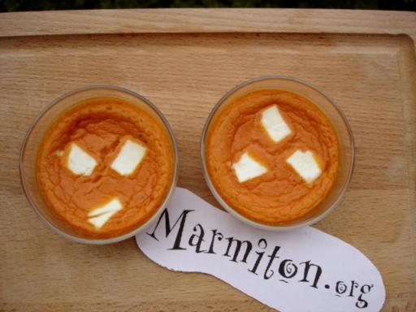

2°) Couper les poivrons en 2, les laver et les épépiner. Les faire cuire au four sur une plaque pendant 30 min.

3°) Peler et passer au mixeur avec les oeufs et la crème. Saler et poivrer. Hors mixeur, ajouter le fromage en petits morceaux.

4°) Cuire dans un plat à cake 45mn four **160°C**. Servir chaud ou froid selon la saison.

# FLAN DE CAROTTES

**Pour 4 personnes préparation mn cuisson 25/30mn au bain-marie**

|  |  |
| --- | --- |
| 250g de carottes | 10cl de crème liquide |
| 2 œufs | Ciboulette |
| Beurre pour le s petites moules | Sel, poivre |

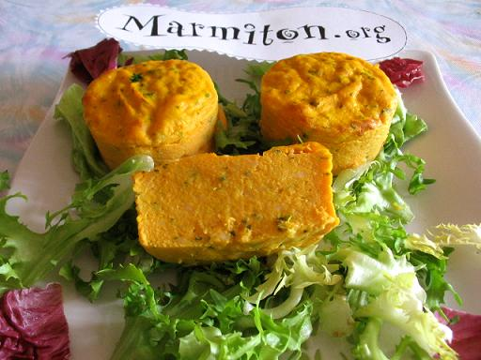

1°) Préchauffer le four à 130°C.

2°) Eplucher et couper en rondelles les carottes. Faites-les cuire dans l’eau salée.  
  
3°) Réduisez-les en purée avec la crème, les œufs, sel et poivre. Ajoutez la ciboulette.

4°) Beurrer des moules, verser la préparation puis cuire au bain-marie